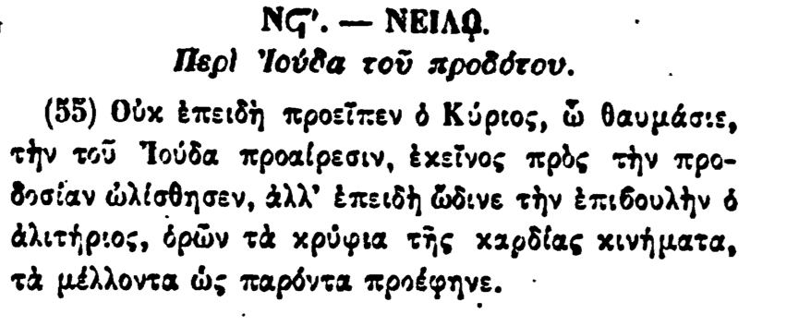

Να'. — ΝΕΙΛΟ.

Περὶ Ἰούδα τοῦ προδότου.

(55) Οὐκ ἐπειδὴ προεἶπεν ὁ Κύριος, ὦ θαυμάσιε, τὴν τοῦ Ἰούδα προαίρεσιν, ἐκεῖνος πρὸς τὴν προδοσίαν ὠλίσθησεν, ἀλλ' ἐπειδὴ ἔδινε τὴν ἐπιβουλὴν ὁ ἀλιτήριος, ὁρῶν τὰ κρύφια τῆς καρδίας κινήματα, τὰ μέλλοντα ὡς παρόντα προέφηνε.